紫外线变送器
用户手册
（485型）
文档版本：V1.3

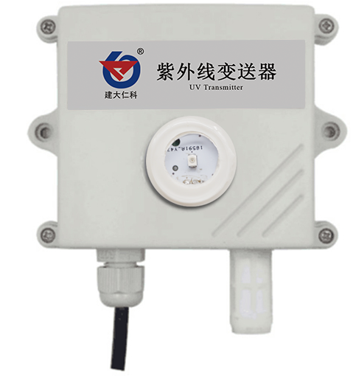
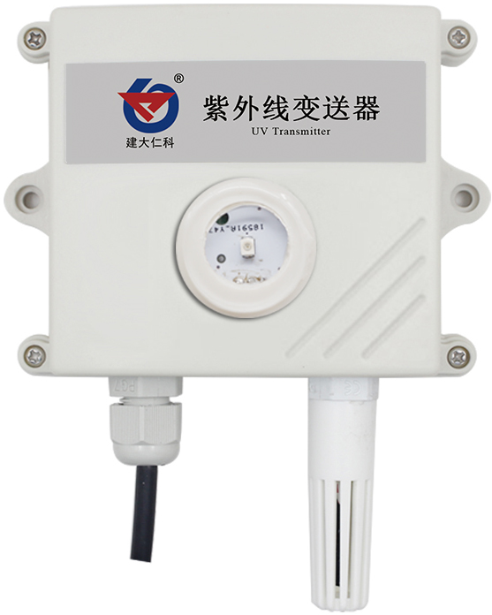

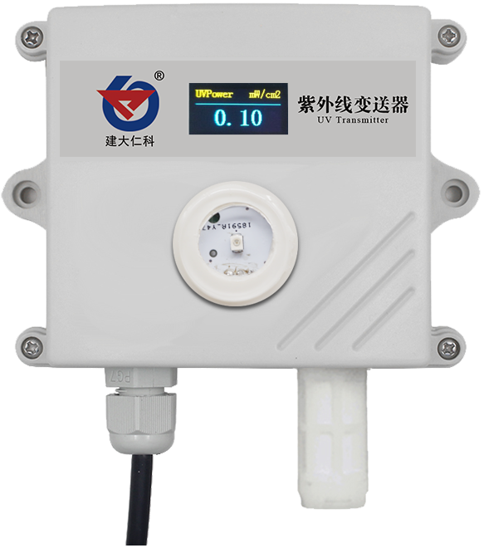

目录
1.产品介绍 3
1.1功能特点 3
1.2技术指标 3
1.3产品选型 4
2.设备安装 4
2.1安装前检查 4
2.2安装方式 4
2.3接口说明 5
2.4 485现场布线说明 5
3.配置软件安装及使用 6
3.1 软件选择 6
3.2 参数设置 6
4.通信协议 6
4.1 通讯基本参数 6
4.2 数据帧格式定义 7
4.3寄存器地址 7
4.4 通讯协议示例以及解释 8
4.4.1读取设备地址0x01的紫外线强度值 8
4.4.2 读取设备地址0x01的紫外线指数值 9
4.4.3 读取设备地址0x01的温湿度值 9
5.常见问题及解决办法 9
5.1 设备无法连接到PLC或电脑 9
6.联系方式 11
7.文档历史 11
8.附录：壳体尺寸 11

1.产品介绍
RS-UVWS-N01-2是我司研发的一款紫外线温湿度变送器。本产品基于光敏元件将紫外线转换为可测量的电信号原理，实现紫外线的在线监测。电路采用美国进口工业级微处理器芯片、进口高精度紫外线传感器，确保产品优异的可靠性、高精度。产品综合温湿度传感器为一体，测量数据更为全面。产品输出485信号（标准 Modbus-RTU协议），最远可通信 2000 米，支持二次开发。产品外壳为壁挂高防护等级外壳，防护等级 IP65，防雨雪。
本产品可以广泛应用在环境监测、气象监测、农业、林业等环境中。测量大气中以及人造光源等环境下的紫外线。

1.1功能特点
▇采用对240-370 nm高敏感的紫外线测量器件，精准测量紫外线强度。
▇透视窗采用高品质透光材料，紫外线透过率超过98%，避免了因传统PMMA、PC材料对紫外线的吸收导致紫外线测量值偏低的问题。
▇产品采用485通信接口，标准 ModBus-RTU 通信协议，通信地址及波特率可设置，最远通信距离 2000米。
▇壁挂防水壳，防护等级高，可用长期用于室外雨雪环境。
▇10-30V 直流宽电压供电。

1.2技术指标
直流供电（默认） | 10-30VDC
最大功耗 | 0.1W
典型精度 | 紫外线 | ±10% FS（@365nm,60%RH,25℃）
典型精度 | 湿度 | ±3%RH(60%RH,25℃)
典型精度 | 温度 | ±0.5℃（25℃）
紫外线强度量程 | 0~15 mW/ cm²
紫外线强度量程 | 0~ 450 uW/ cm²
分辨率 | 0.01 mW/ cm²（量程0~15 mW/ cm²）
分辨率 | 1uW/ cm²（量程0-450 uW/ cm²）
紫外线指数量程 | 0-15（紫外线强度量程0~ 450 uW/ cm²款无此参数）
测量波长范围 | 波长240-370 nm
温湿度量程（选配） | -40℃~ +80℃，0%RH~100%RH
电路工作温湿度 | -40℃~+60℃，0%RH~95%RH（非结露）
长期稳定性 | 温度 | ≤0.1℃/y
长期稳定性 | 湿度 | ≤1%/y
响应时间 | 温度 | ≤18s(1m/s风速)
响应时间 | 湿度 | ≤6s(1m/s风速)
响应时间 | 紫外线强度 | 0.2s
响应时间 | 紫外线指数 | 0.2s
输出信号 | 485(Modbus-RTU协议)
以上陈述的性能数据是在使用我司测试系统及软件的测试条件下获取的。尽管本产品具有很高的可靠性，但我们建议在使用前检查设备功能是否正常，参数是否达标，确保不影响现场使用。

1.3产品选型
紫外线变送器选型：
RS- |  |  |  |  | 公司代号
 | UV- |  |  |  | 紫外线变送器
 |  | N01- |  |  | 485通讯（Modbus-RTU协议）
 |  |  | 2- |  | 壁挂王字壳
 |  |  | OLED- |  | 王字壳OLED显示屏
 |  |  |  | 空 | 量程0-15 mW/ cm²
 |  |  |  | LOW | 量程0-450 uW/ cm²
紫外线温湿度三合一变送器选型:
RS- |  |  |  |  | 公司代号
 | UVWS- |  |  |  | 紫外线温湿度三合一
 |  | N01- |  |  | 485通讯（Modbus-RTU协议）
 |  |  | 2 |  | 壁挂王字壳
 |  |  |  | 空 | 量程0-15 mW/ cm²
 |  |  |  | LOW | 量程0-450 uW/ cm²

2.设备安装

2.1安装前检查
■变送器设备1台
■自攻螺丝（2个）、膨胀塞（2个）
■保修卡、合格证等

2.2安装方式
特殊说明：此设备安装时应使传感器感光面垂直于光源。
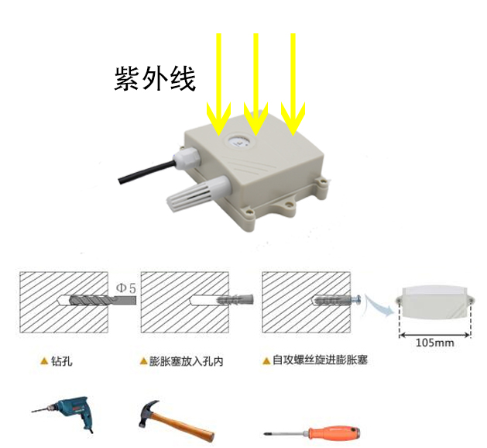

2.3接口说明
宽电压电源输入10~30V均可。485信号线接线时注意A/B两条线不能接反，总线上多台设备间地址不能冲突。
 | 线色 | 说明
电  源 | 棕色 | 电源正（10~30V DC）
电  源 | 黑色 | 电源负
通  信 | 黄色 | 485-A
通  信 | 蓝色 | 485-B

2.4 485现场布线说明
多个485型号的设备接入同一条总线时，现场布线有一定的要求，具体请参考资料包中《485设备现场接线手册》。

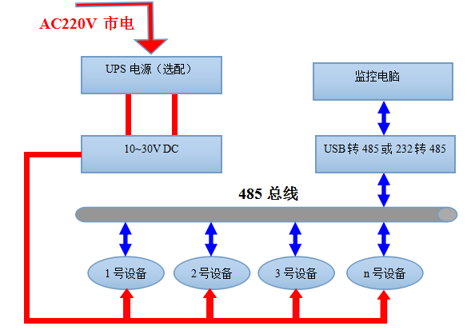

3.配置软件安装及使用

3.1 软件选择
打开资料包，选择“调试软件”---“485参数配置软件”，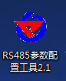打开即可。

3.2 参数设置
①、选择正确的COM口（“我的电脑—属性—设备管理器—端口”里面查看COM端口），下图列举出几种不同的485转换器的驱动名称。
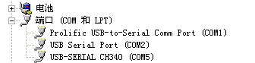
②、单独只接一台设备并上电，点击软件的测试波特率，软件会测试出当前设备的波特率以及地址，默认波特率为4800bit/s,默认地址为0x01。
③、根据使用需要修改地址以及波特率，同时可查询设备的当前功能状态。
④、如果测试不成功，请重新检查设备接线及485驱动安装情况。
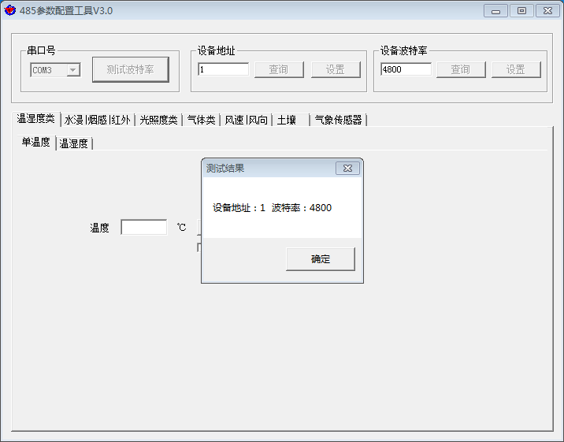

4.通信协议

4.1 通讯基本参数
编 码 | 8位二进制
数据位 | 8位
奇偶校验位 | 无
停止位 | 1位
错误校验 | CRC（冗余循环码）
波特率 | 2400bit/s、4800bit/s、9600 bit/s可设，出厂默认为4800bit/s

4.2 数据帧格式定义
采用Modbus-RTU 通讯规约，格式如下：
初始结构 ≥4 字节的时间
地址码 = 1 字节
功能码 = 1 字节
数据区 = N 字节
错误校验 = 16 位CRC 码
结束结构 ≥4 字节的时间
地址码：为变送器的地址，在通讯网络中是唯一的（出厂默认0x01）。
功能码：主机所发指令功能指示，本变送器可用功能码0x03（读取寄存器数据）、0x06（写入
寄存器数据）、0x10(写入多个寄存器数据)。
数据区：数据区是具体通讯数据，注意16bits数据高字节在前！
CRC码：二字节的校验码。
主机问询帧结构：
地址码 | 功能码 | 寄存器起始地址 | 寄存器长度 | 校验码低位 | 校验码高位
1字节 | 1字节 | 2字节 | 2字节 | 1字节 | 1字节
从机应答帧结构：
地址码 | 功能码 | 有效字节数 | 数据一区 | 第二数据区 | 第N数据区 | 校验码
1字节 | 1字节 | 1字节 | 2字节 | 2字节 | 2字节 | 2字节

4.3寄存器地址
单紫外线设备
寄存器地址 | PLC或组态地址 | 内容 | 操作 | 定义说明
0000 H | 40001 | 紫外线强度 | 只读 | 当量程0~15 mW/ cm²时，上传数据为实际值的100倍
 |  |  |  | 当量程0-450 uW/ cm²时，上传数据为实际值
0001 H | 40002 | 紫外线指数 | 只读 | 上传数据为实际值
07D0 H | 42001 | 设备地址 | 读写 | （1~254）出厂默认1
07D1H | 42002 | 设备波特率 | 读写 | 00代表2400  01代表4800  02代表9600

紫外线温湿度一体设备
寄存器地址 | PLC或组态地址 | 内容 | 操作 | 定义说明
0000 H | 40001 | 湿度 | 只读 | 上传数据为实际值的10倍
0001 H | 40002 | 温度 | 只读 | 上传数据为实际值的10倍
0002 H | 40003 | 紫外线强度 | 只读 | 当量程0~15 mW/ cm²时，上传数据为实际值的100倍
 |  |  |  | 当量程0-450 uW/ cm²时，上传数据为实际值
0003 H | 40004 | 紫外线指数 | 只读 | 上传数据为实际值
0050 H | 40081 | 湿度偏差值 | 读写 | 实际值10倍
0051 H | 40082 | 温度偏差值 | 读写 | 实际值10倍
07D0 H | 42001 | 设备地址 | 读写 | （1~254）出厂默认1
07D1H | 42002 | 设备波特率 | 读写 | 00代表2400  01代表4800  02代表9600
注意：量程0-450 uW/ cm²的设备，没有紫外线指数这一寄存器参数。

4.4 通讯协议示例以及解释

4.4.1读取设备地址0x01的紫外线强度值
问询帧（单紫外线设备读取00寄存器，三合一设备读取02寄存器）
地址码 | 功能码 | 起始地址 | 数据长度 | 校验码低位 | 校验码高位
0x01 | 0x03 | 0x00 0x02 | 0x00 0x01 | 0x25 | 0xCA
应答帧（当量程0~15 mW/ cm²时，例如读到紫外线强度为5.26 mW/cm²）
地址码 | 功能码 | 返回有效字节数 | 数据区 | 校验码低位 | 校验码高位
0x01 | 0x03 | 0x02 | 0x02 0x0E | 0x38 | 0xE0
紫外线强度：
020E (十六进制) = 526=>紫外线强度 = 5.26 mW/ cm²
应答帧（当量程0-450 uW/ cm²时，例如读到紫外线强度为323uW/cm²）
地址码 | 功能码 | 返回有效字节数 | 数据区 | 校验码低位 | 校验码高位
0x01 | 0x03 | 0x02 | 0x01 0x43 | 0xF8 | 0x25
紫外线强度：
0143(十六进制) =323=>紫外线强度 = 323uW/ cm²

4.4.2 读取设备地址0x01的紫外线指数值
问询帧（单紫外线设备读取01寄存器，三合一设备读取03寄存器）
地址码 | 功能码 | 起始地址 | 数据长度 | 校验码低位 | 校验码高位
0x01 | 0x03 | 0x00 0x03 | 0x00 0x01 | 0x74 | 0x0A
应答帧（例如读到紫外线指数为3）

地址码 | 功能码 | 返回有效字节数 | 数据区 | 校验码低位 | 校验码高位
0x01 | 0x03 | 0x02 | 0x00 0x03 | 0xF8 | 0x45
紫外线指数：
0003 (十六进制) = 3 =>紫外线指数= 3

4.4.3 读取设备地址0x01的温湿度值
问询帧
地址码 | 功能码 | 起始地址 | 数据长度 | 校验码低位 | 校验码高位
0x01 | 0x03 | 0x00 0x00 | 0x00 0x02 | 0xC4 | 0x0B
应答帧（例如读到温度为-10.1℃，湿度为65.8%RH）
地址码 | 功能码 | 有效字节数 | 湿度值 | 温度值 | 校验码低位 | 校验码高位
0x01 | 0x03 | 0x04 | 0x02 0x92 | 0xFF 0x9B | 0x5A | 0x3D
温度：当温度低于0℃时以补码形式上传
FF9B (十六进制)= -101 => 温度 = -10.1℃
湿度：
292 (十六进制)= 658 => 湿度 = 65.8%RH

5.常见问题及解决办法

5.1 设备无法连接到PLC或电脑
可能的原因：
1)电脑有多个COM口，选择的口不正确。
2)设备地址错误，或者存在地址重复的设备（出厂默认全部为1）。
3)波特率，校验方式，数据位，停止位错误。
4)485总线有断开，或者A、B线接反。
5)设备数量过多或布线太长，应就近供电，加485中继器，同时增加120Ω终端电阻。
6)USB转485驱动未安装或者损坏。
7)设备损坏。

6.联系方式
山东仁科测控技术有限公司
总部地址：山东省济南市高新区舜泰广场8号楼东座11楼整层
营销中心：山东省济南市高新区舜泰广场8号楼东座10楼整层
邮编： 250101
电话： 400-085-5807
传真：（86）0531-67805165
网址：www.rkckth.com
云平台地址：www.0531yun.com


7.文档历史
V1.0 文档建立
V1.1 添加量程0-450 uW/ cm²设备选型
V1.2 技术指标增加分辨率；寄存器地址-定义说明增加量程0-450 uW/ cm²说明;读取设备地址0x01的紫外线强度值-增加量程0-450 uW/ cm²设备的应答帧示例及算法解释
V1.3 规范产品典型精度描述

8.附录：壳体尺寸
整体尺寸：110× 85× 44mm
